Liberação de venda com restrição

Quando o vendedor, vai realizar uma venda e o sistema notificar a seguinte mensagem

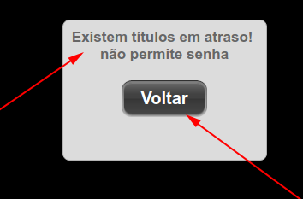

Veja abaixo o processo de liberação:
Cadastro-> Agente-> Vendedores
Selecionar o vendedor clicar sobre o nome do mesmo, e marcar a opção (Senha de responsabilidade)
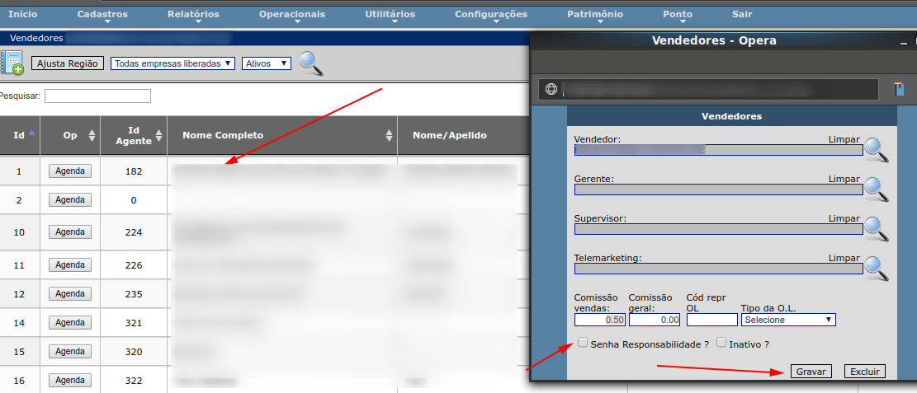

Após isso precisa sincronizar as informações no tablet
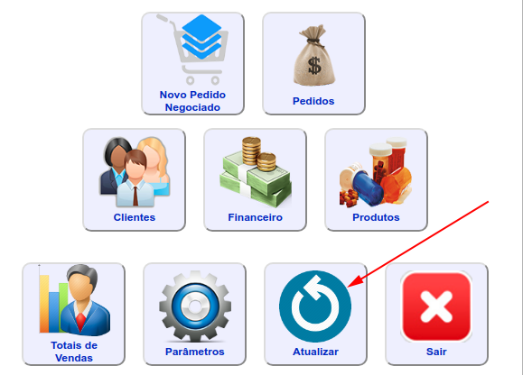
Atualizar e clicar em atualização completa.
Após atualização o vendedor vai conseguir realizar a venda, digitando a senha dele.

